【投票通知】
本校113年度桃園市國民中學校長遴選委員會「教師代表」票選
- 依據桃園市市立國民中小學校長遴選作業要點辦理。
- 桃園市國民中學校長遴選委員會「教師代表」遴選方式係由各校編制內合格教師以公開方式票選產生學校教師代表1名。
- 差勤系統投票畫面如下，投票時間為今(16)日起至113年2月19日15時止，請各位教師踴躍參與投票，謝謝。
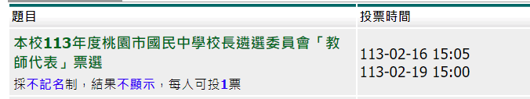

(本訊息同步公告於校網周知)

